Til husstandene i Askjellrud Huseierforening

Innkalling til årsmøte i Askjellrud Huseierforening

Dato: torsdag 24. februar 2022
Tid: kl. 18:00
Sted: Røyslimoen Skole, kantina

Saksliste
- Opprop og fastsetting av stemmetall
- Godkjenning av innkalling og saksliste
- Valg av to medlemmer til å undertegne møteprotokoll
- Årsberetning for 2021
- Regnskap 2021
- Budsjettforslag for 2022
- Innkomne saker fra beboere til behandling på årsmøte
- Valg av styre for 2022
- Valg av revisor for 2022

Dokumenter til saker ligger vedlagt.

For styret
Marte Thomassen, leder
09.02.2022

Sak 4 - Årsberetning for Askjellrud Huseierforening 2021
Styret i 2021 har bestått av følgende personer:
Marte Thomassen, leder
Katrine Strand, kasserer
Øystein Bakken, styremedlem (ute av styret fra august grunnet flytting)
Arild Byre, styremedlem
Turid Magnus, styremedlem
Line Kristin Hansen, varamedlem
Karoline Gisleberg, varamedlem
Styret har hatt 5 styremøter i fbm. behandling av innkomne saker og søknader, samt forberedelser til dugnad og årsmøte.
Brøyting:
Det har vært bra brøyting og strøing av veier i feltene. Vi har en avtale med brøyter om at han skal komme etter snøfall og brøyte hos oss. Dette fungerer stort sett fint.
Styret vil vurdere, ved større og langvarig snøfall, å inndra mulighetene for midlertidige parkeringstillatelser på fellesarealer i feltene.

Vårdugnad:
Vårdugnaden ble gjennomført lørdag 8. mai 2021 med veldig bra resultat. Henstillingen om IKKE å kaste restavfall i containerne med hageavfall ble respektert, noe som betød at vi ikke måtte betale tilleggsavgift til GLØR. Kosting ble utført av ekstern aktør.
Gressklipping av fellesområder:
Gressklipping av fellesarealer ble også i 2021 utført av eksternt firma. Noen av klippingene ble utført over flere dager. Beboere kan fortsatt klippe plener og skråninger rundt omkring i feltene dersom det er ønskelig.

Årsavgift i huseierforeningen:
I forbindelse med innbetalinger av fellesavgiften for 2021, har noen innbetalinger blitt klargjort for innsendelse til inkasso. Dette medfører ekstraarbeid for kasserer og også ekstrautgifter for huseierforeningen all den tid det er et eksternt firma som kjører inkassosakene.

Fart i feltene:
Styret har fått mange henvendelser vedrørende høy fart i feltene. Dette har vært et gjentagende tema, og styret har flere ganger anmodet, både i informasjonsskriv fra styret, på årsmøter, på Facebooksiden vår og hjemmesiden vår, om at farten i feltene overholdes. Farten i feltene er 15 km/t. Styret vurderer muligheten for å anlegge flere fartsdumper i feltene for å redusere farten. Dette vil bl.a. gi dårligere fremkommelighet på vinterstid pga. vanskeligere forhold for brøyteren.

El-inspeksjon av motorvarmeranlegg:
Styret har fått varsel om følgende fra Elvia AS:
«Vi skal 03.12.2021 utføre kontroll av elektrisk anlegg hos deg i Linneavegen 162, 2611 LILLEHAMMER.
Kontrollen gjennomføres av Elsikkerhet Norge AS på vegne av Det lokale eltilsyn (DLE) i Elvia AS.»
Basert på denne kontrollen, ble det avdekket flere forhold som må utbedres for at anlegget skal kunne opprettholde forsvarlig bruk. Frist for utbedring er satt til 01.03.2022.
Styret har vært i kontakt med elektriker i forhold til disse forholdene for et prisoverslag, og dette beløper seg til minimum 5.000,- eks. gravearbeid.
Styret avventer utbedring av anlegget til man vet utfallet av årsmøtet, ref. Sak 7 - Innkomne saker fra beboere. Dette kommuniseres også til Elvia AS.

Annet:
Hjemmesiden til huseierforeningen, askjellrud.no, er oppe og går. Styret etablerte en avtale med leverandør i november 2020. Det gjenstår litt arbeid for å få på plass innholdet mye likt det som var tidligere, men dette jobber styret med kontinuerlig.

Forslag til vedtak:
Årsberetningen tas til orientering.

For styret
Marte Thomassen, leder
Sak 5 – Regnskap for Askjellrud Huseierforening for 2021

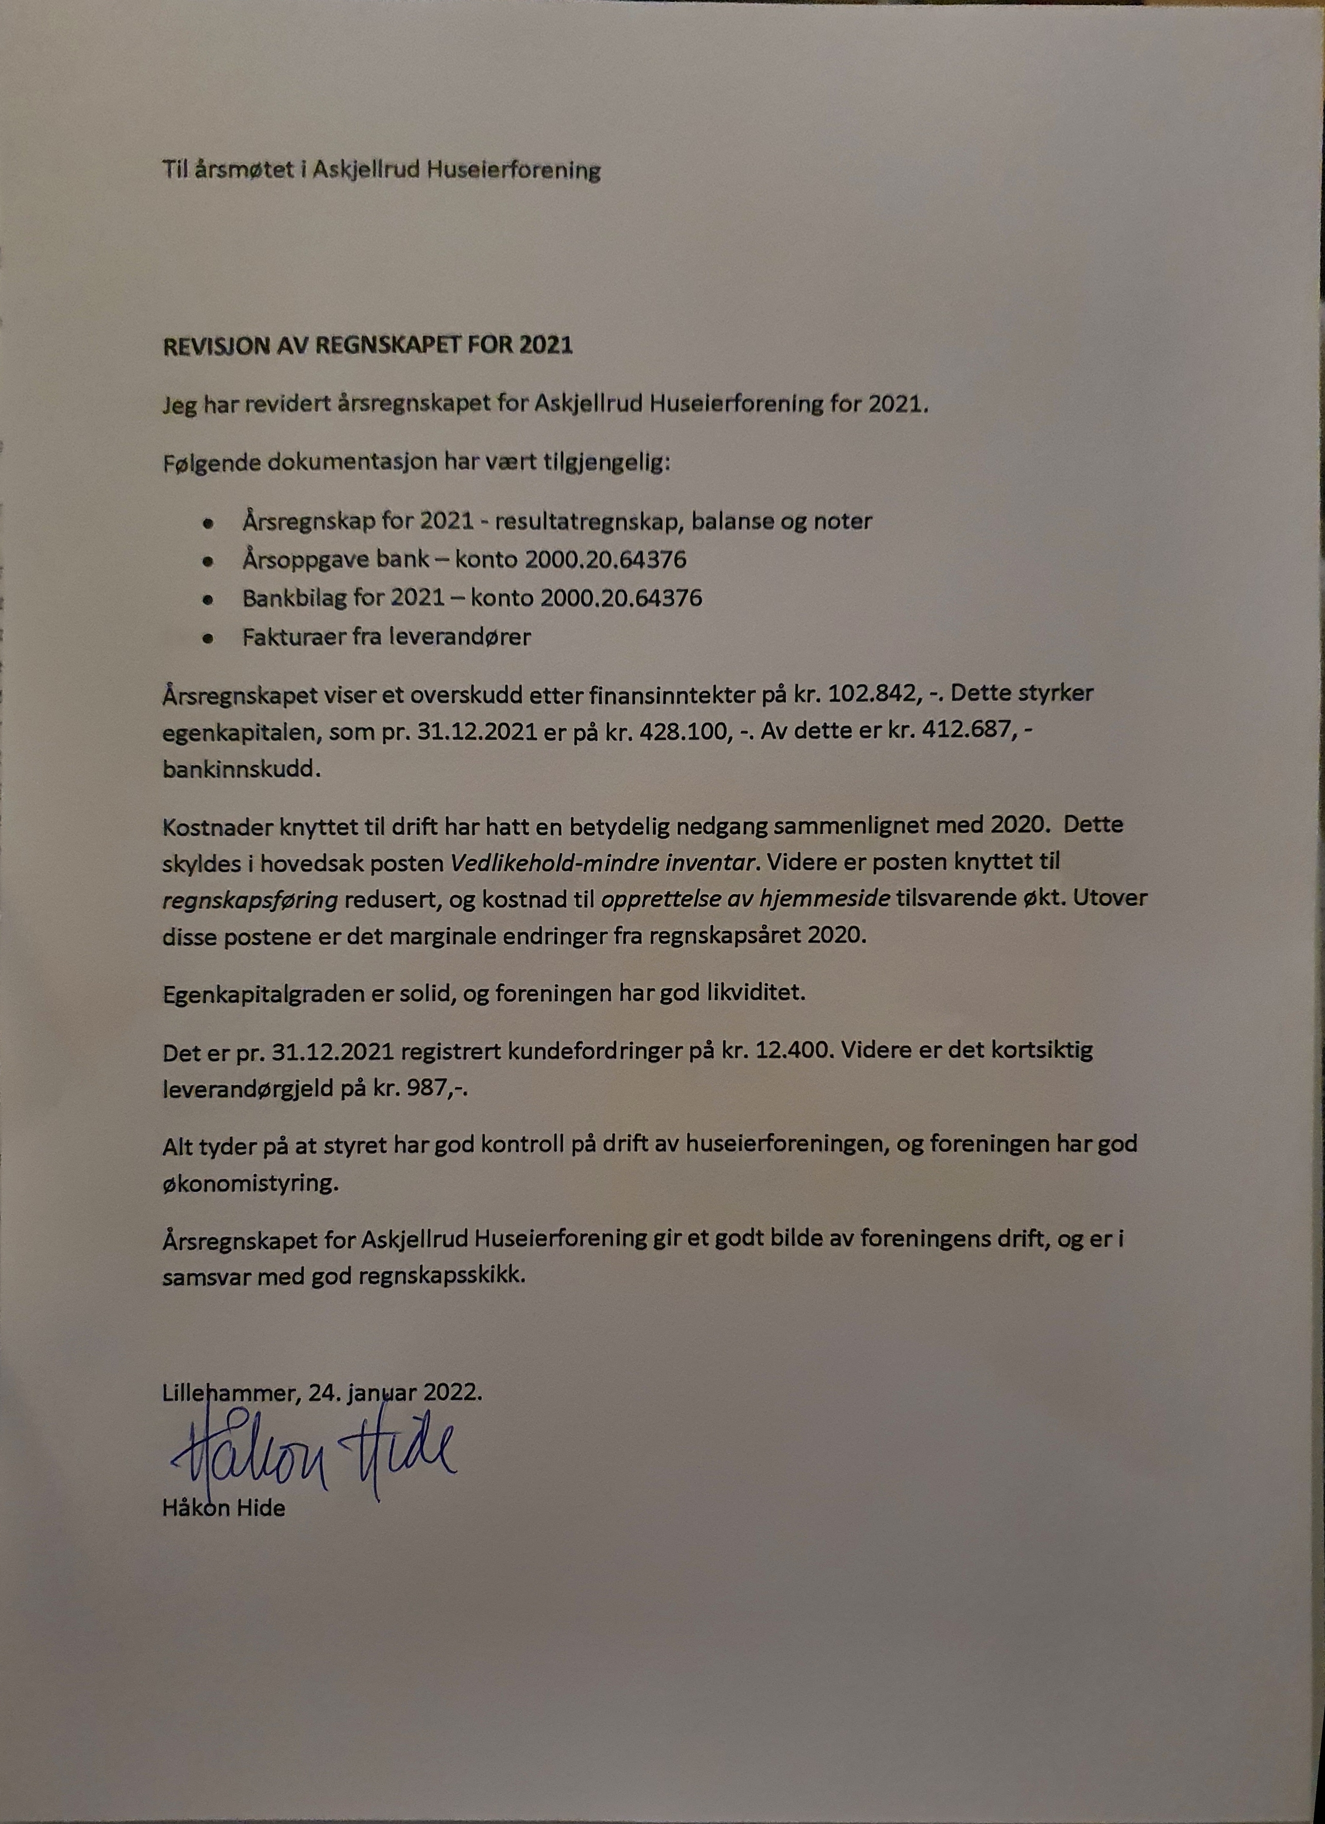
Forslag til vedtak:
Regnskap tas til orientering.

For styret
Marte Thomassen, leder

Sak 6 - Budsjettforslag for 2022

Budsjettpost |  | Regnskap 2021 | Budsjettforslag 1 | Budsjettforslag 2
 | Inntekter
3800 | Inntekter felleskostnader
 | Inntekter felleskostnader: 4.000 x 78 = 312.000 | 312.000 | 2022: 312.000 | 2022: 312.000
 | Inntekt motorvarmere: 750 x 41 = 30.750  Inntekt motorvarmere: 750 x 39 =  Husstandsandel konvertering av motorvarmer til elbilanlegg: 14.500 x 2 = 29.000 / 43 = 675,- | 30.750 | 2022: 29.250 | 2022: 29.000
 | Sum driftsinntekter | 342.750 | 341.250 | 341.000
 | Kostnader
5330 | Styrehonorar | 27.750 | 25.000 | 25.000
6310 | Klipping av fellesareal | 50.000 | 65.000 | 65.000
6320 | Vårdugnad (kontainere og feiing) | 24.916 | 25.000 | 25.000
6340 | Strøm (motorvarmere & vedlikehold) | 17.440 | 5.000 | 35.000
6350 | Strøm gatelys | 22.437 | 26.000* | 26.000*
6360 | Kostnader bomiljø |  | 10.000 | 10.000
6370 | Kommunale avgifter (eiendomsskatt) | 0 | 0 | 0
6380 | Kostnad grus Veidekke | 1.265 | 4.000 | 4.000
6390 | Brøyting (inkl. grusing) | 59.344 | 80.000 | 80.000
6500 | Maskiner, inventar | 0 | 0 | 0
6560 | Rekvisita (leie av postboks) | 1.314 | 2.100 | 2.100
6600 | Vedlikehold, reparasjoner | 987 | 30.000 | 30.000
6700 | Regnskap | 2.685 | 5.500 | 5.500
6710 | Revisjon | 1.000 | 1.000 | 1.000
6810 | Hosting hjemmeside | 27.069 | 6.500 | 6.500
6860 | Møtekostnader | 564 | 1.000 | 1.000
7410 | Medlemskap Huseiernes landsforening (ny 2021) | 2.050 | 2.050 | 2.050
7770 | Gebyrer, omkostninger | 1.638 | 2.000 | 2.000
 | Sum kostnader | 240.458 | 290.150 | 320.150
8050 |  | 550
 | Driftsresultat | 102.842 | 51.100 | 20.850
Forslag til vedtak
Budsjettforslag 1 konverterer dagens motorvarmeranlegg til lading av elbil og vedtas av årsmøtet
Budsjettforslag 2 beholder dagens motorvarmeranlegg og vedtas av årsmøtet
*inkl. bytte til LED-pærer på alle lyktestolper i feltene og leie av lift

For styret
Marte Thomassen, leder

Sak 7 – Innkomne saker til behandling på årsmøtet fra beboere

Hei.
65% av alle solgte nybiler i 2021 var elektriske. Det er estimert at tallet vil nå 80% for 2022. Og det er ingen grunn til å tro at trenden snur med årene, snarere tvert imot - da myndigheten har en visjon om null utslipp fra biler på sikt.
Skal vi vurdere å tilrettelegge for lading på felles parkeringsplass?
Hvorfor:
- Etablerte beboere kan være hemmet fra å kjøpe den bilen de ønsker pga. utfordrende logistikk rundt lading.
- Potensielle nye beboere kan se det som lite attraktivt å flytte hit da de ikke kan lade elbil på tildelt parkeringsplass.
- Være skodd for fremtiden. Det må tilrettelegges for lading før eller siden, uansett.
Jeg mener vi bør ta en runde for å sjekke interessen rundt dette. Og at styret videre kan undersøke kostnadene.
Kan man bygge på eksisterende motorvarmeranlegg? Må alle ha lader? Eller kan man tilrettelegge for at bare de som ønsker det - får lader på parkeringsplassen?
Håper vi kan ha en god diskusjon rundt dette.

Mvh Stig Kilvær
Linneavegen 14

------------

Vi ønsker å melde inn følgende sak til årsmøtet for 2022:
Mulighet for elbillading
Styret gis myndighet og ansvar for installering/montering av opplegg for elbillading i carportanlegg hvor det allerede er ført fram strøm (motorvarmeanlegg). De som ønsker elbillading i sin carport, dekker kostnadene for tilkobling og bruk.
Stadig flere anskaffer elbil og vi mener det er viktig at huseierforeningen legger til rette for at også husstandene i huseierforeningen for anledning til å ta del i det grønne skiftet.

Mvh Tom Morten Løkken
Linneavegen 124

Informasjon fra styret:
Dette har styret allerede undersøkt, på bakgrunn av henvendelse fra beboer i Linneavegen 124 våren 2021. Vi har vært i kontakt med og hatt befaring med Espen Englund Stumlien, Serviceleder GK Elektro Lillehammer AS. Basert på dette har vi fått tilsendt tilbudsbrev og informasjon om ladeløsning for elbil ved eksisterende motorvarmeranlegg, samt produktblad for Zaptec Pro og informasjon om Charge365 administrasjonsløsning. Disse dokumentene ligger ved innkallingen, og vi ber om at dette leses grundig før årsmøtet.

Det er ikke mulig å legge opp til at noen kan koble på hjemmeladere på eksisterende anlegg og likevel beholde motorvarmeranlegget slik det er i dag. Grunnen til det er at det er ikke anlegget dimensjonert for. Løsningen skissert fra GK fungerer på den måten at det installeres en kontrollenhet i sikringsskapet til hvert anlegg som balanserer belastningen på anlegget etter antall biler som er koblet opp til enhver tid, slik at overspenningsvernet i hvert anlegg ikke løses ut.
Forslag til vedtak:
Årsmøtet vedtar at nåværende motorvarmeranlegg konverteres og gjøres klart til bruk for lading av elbil/hybrid, basert på informasjon presentert i informasjon fra GK Elektro Lillehammer AS.
Styret presiserer at dette kun gjelder for nåværende motorvarmeranlegg, som befinner seg på fellesparkeringsplassene i felt C og D.
Kostnadene for å konvertere eksisterende motorvarmeranlegg i felt C og D er kr. 14.500 pr. felt, altså kr. 29.000 totalt. Dette må dekkes av de husstandene som har motorvarmeranlegg, pr. dags dato er det 43. Kostnaden blir da kr. 675 pr. husstand. Dette er en kostnad som må betales uavhengig om man skal ha lading eller ikke.
Ut over denne kostnaden, dekker den enkelte husstand oppsett, tilkobling og bruk av lader.

Alternativt forslag til vedtak:
Årsmøtet vedtar at nåværende motorvarmeranlegg beholdes som det er i dag, uten mulighet for lading av elbil/hybrid.
Årsmøtet vedtar med dette også at reparasjoner avdekket i el-kontroll, må utføres for at anlegget skal være godkjent for videre bruk.

For styret
Marte Thomassen, leder
Sak 8 – Valg av styremedlemmer

Følgende styre- og varamedlemmer er på valg:
Katrine Strand, kasserer
Øystein Bakken, styremedlem

Line Kristin Hansen, varamedlem
Karoline Gisleberg, varamedlem

Følgende styremedlemmer er ikke på valg:
Marte Thomassen, leder
Arild Byre, styremedlem
Turid Magnus, styremedlem

Styret oppfordrer medlemmene i huseierforeningen til å stille til valg til styret. Huseierforeningen har gjennom styret ansvar for blant annet brøyting, vedlikehold av gatelys, veivedlikehold etc. Uten et fungerende styre vil man bl.a. altså ikke kunne regne med at man kommer seg ut om morgenen på vinteren.

Styret skal minimum bestå av 5 medlemmer og 2 varamedlemmer. Leder og kasserer må velges på årsmøte. Dersom ingen stiller til valg, kan årsmøte i henhold til vedtektene velge personer blant de som bor i Askjellrud huseierforening, uansett om disse møter på årsmøte eller ikke. Selv om dette er formelt mulig, viser tidligere erfaring at dette ikke fungerer. Styrevervene er for 2 år og varavervene er for 1 år.

Primært ønsker styret at det blir valgt et nytt styre på ordinær måte, dvs. leder, styremedlemmer og varamedlemmer. Om dette ikke skjer, dvs. ingen/ikke nok personer stiller seg villige til å sitte i styret, blant annet som leder, så fremmer styret et alternativt forslag om etablering av interimsstyre som innen 01.04.2022 skal arranger et ekstraordinært årsmøte hvor det legges fram forslag til endring av organiseringen av huseierforeningen – primært at styrets praktiske oppgaver settes ut til en ekstern «forretningsfører». Man vil også der måtte ha et styre, men antallet medlemmer og oppgaver/ansvar, vil reduseres ifht. dagens løsning. Det gjøres dog allerede nå klart at en slik løsning vil medføre en betydelig økning av årsavgiften. Trolig mer enn 3.000 kr. pr. år pr. husstand. Interimsstyret opphører den 01.04.2022.

Om årsmøte ikke er i stand til å velge et nytt styre og styrets alternative forslag ikke blir vedtatt, vil Askjellrud huseierforening fra 2502.2022 stå uten fungerende styre.

Forslag til vedtak:
Årsmøte velger ny kasserer for 2 år
Årsmøte velger nytt styremedlem for 2 år x 2 personer
Årsmøte velger nytt varamedlem for 1 år x 2 personer
Alternativt forslag til vedtak:
Årsmøte vedtar å etablere et interimsstyre basert på dagens styre som får i oppgave innen 01.04.2022 og arrangere et ekstraordinært årsmøte hvor det legges fram forslag til endring av organiseringen av huseierforeningen – primært at styrets praktiske oppgaver settes ut til en ekstern «forretningsfører».
Interimsstyrets funksjonstid er til 01.04.2022.

For styret
Marte Thomassen, leder

Sak 9 – Valg av revisor

Revisor velges for et år av gangen. Det er ingen krav til at vedkommende må bo i feltet.

Forslag til vedtak
Revisor velges:
Håkon Hide

For styret
Marte Thomassen, leder

